**Handout „Segeln im Gezeitenrevier – Theoriekurs“**

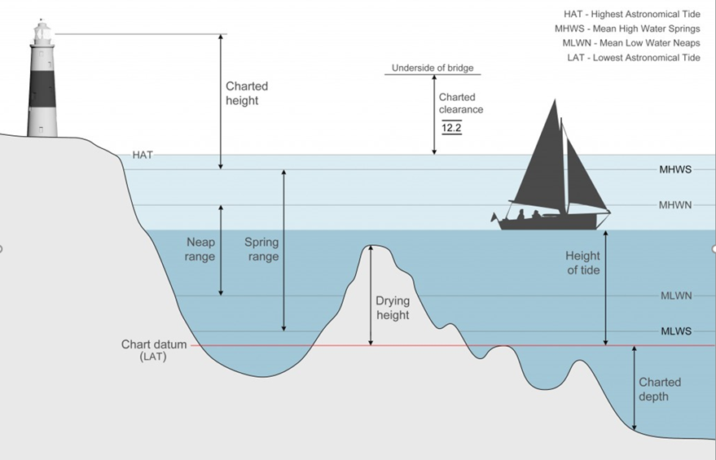

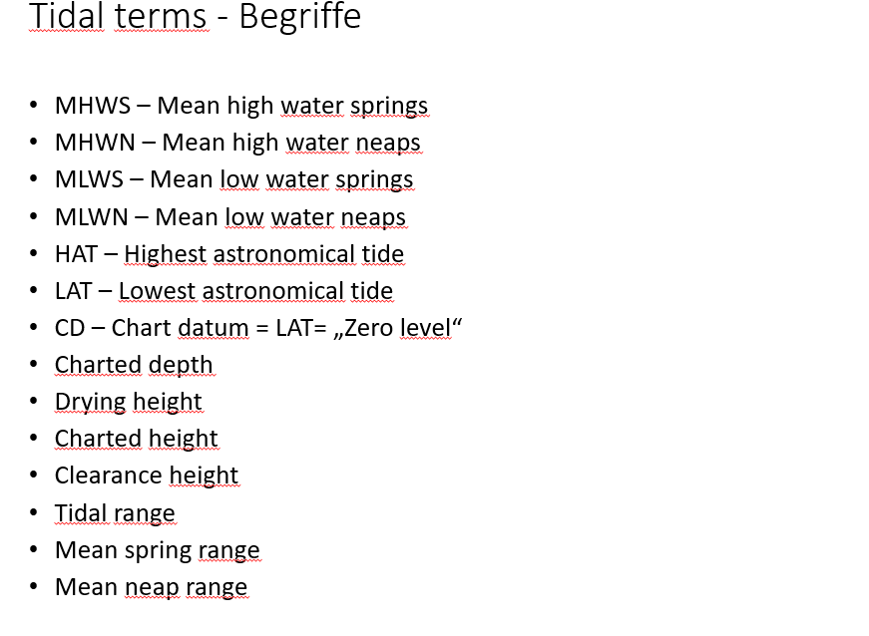

**Gezeitenberechnung**

Innerhalb einer Gezeit steigt und fällt das Wasser nicht linear, sondern der Anstieg des Wassers beginnt zunächst langsam, wird in der Mitte rasch und verlangsamt sich wieder gegen Ende. Tidenstieg und –fall ähnelt einer Sinuskurve.

Mit der Zwölftelregelung („Rule of twelfths“) kann man sich eine grobe Formel für die Berechnung merken: HW – NW dividiert durch 12.

In der ersten Stunde steigt/fällt das Wasser um 1/12tel des Tidenhubs, in der 2. Stunde um 2/12tel, in der 3. und 4. Stunde jeweils um 3/12tel, in der 5. Stunde wieder um 2/12tel und in der 6. Stunde wieder um 1/1tel.

Achtung: diese Kurve kann in Gebieten wie z.B. dem Solent nicht immer angewendet werden, da es hier viele asymetrische Gezeitenkurven gibt!

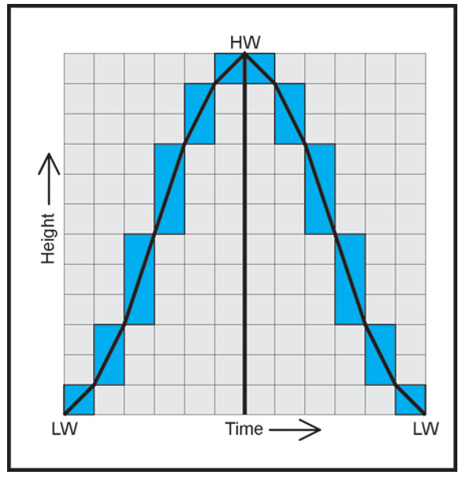

**Zeitpunkt ermitteln an dem eine bestimmte Gezeitenhöhe gegeben ist, oder umgekehrt:**

**Gezeitenhöhe für einen bestimmten Zeitpunkt ermitteln**

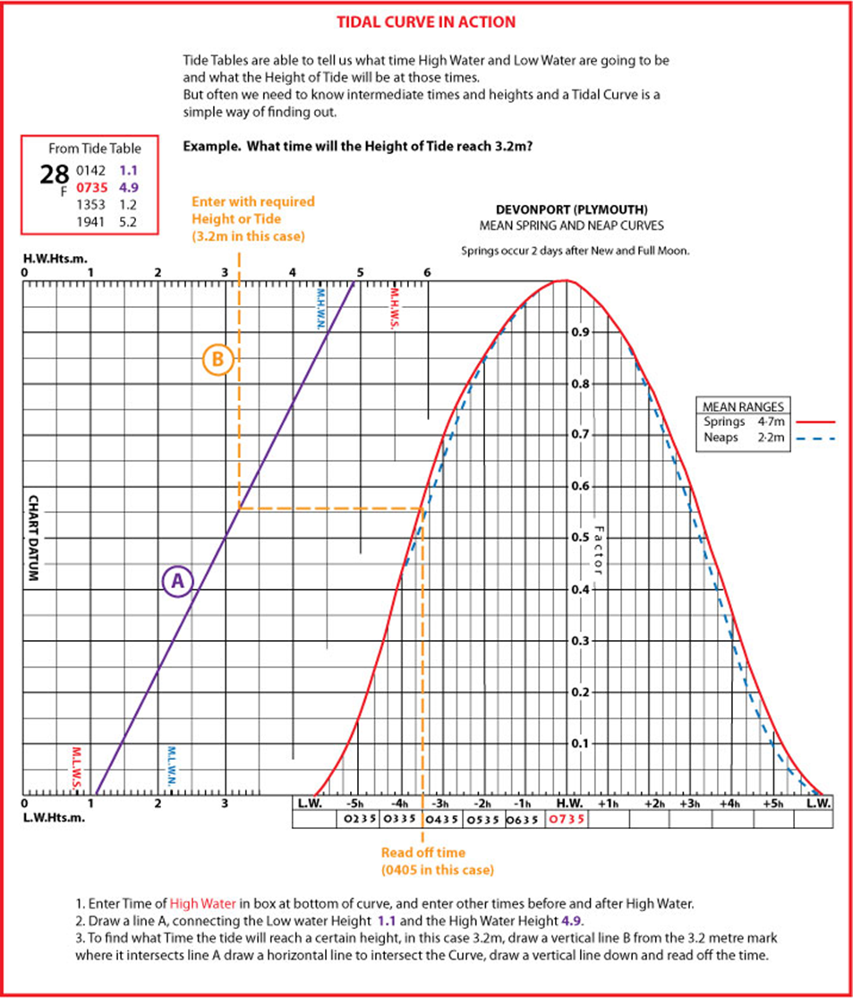

1. Zeitpunkt Hochwasser in die Tabelle unter der Kurve eintragen, weitere Zeiten ergänzen. Achtung: ev. Zeitberichtigung?
2. Höhe Hochwasser 4,9m und Höhe Niedrigwasser 1,1m einzeichnen und mittels einer Linie A miteinander verbinden.
3. Um herauszufinden, wann die Gezeit 3,2m erreichen wird, zeichnen wir von dieser Zahl eine Vertikale ein bis diese unsere Verbindungslinie A schneidet. Von diesem Schnittpunkt zeichnen wir eine Horizontale, bis diese die Kurve schneidet (entweder vor oder nach Hochwasser / entweder Spring- oder Nippzeit) und ziehen von dieser Kreuzung wiederum eine Vertikale nach unten zu unserer Zeitleiste. Nun können wir ablesen, wann die Gezeit 3,2m erreicht hat.

**Höhe der Gezeit / Height of tide**

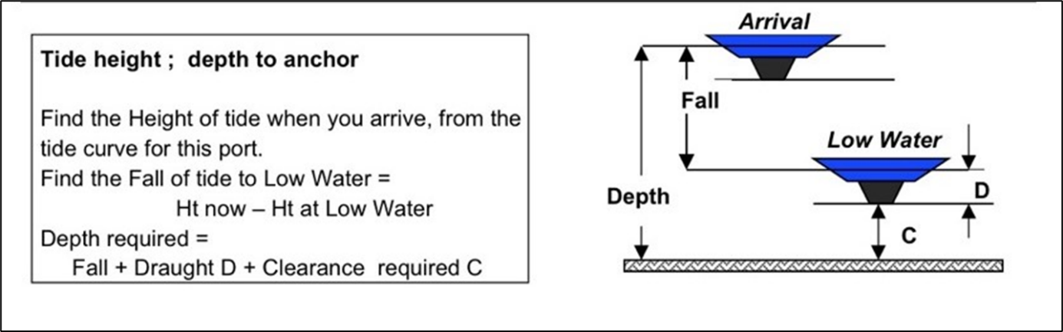

Welche Informationen benötige ich?

-) Höhe der Gezeit am Ankerplatz zum Zeitpunkt der Ankunft (height of tide, HoT)

-) Höhe des nächsten Niedrigwassers (height next LW)

-) Um wieviel fällt der Wasserstand vom Zeitpunkt meiner Ankunft bis zum nächsten Niedrigwasser

(Fall of tide)? = Gezeitenhöhe aktuell – Gezeitenhöhe NW/LW

-) **Erforderliche Tiefe (depth required) =** Tiefgang Schiff (Draught) + Clearance (Sicherheitspuffer) + Fall der Gezeit

**Anschlussorte / Secondary ports**

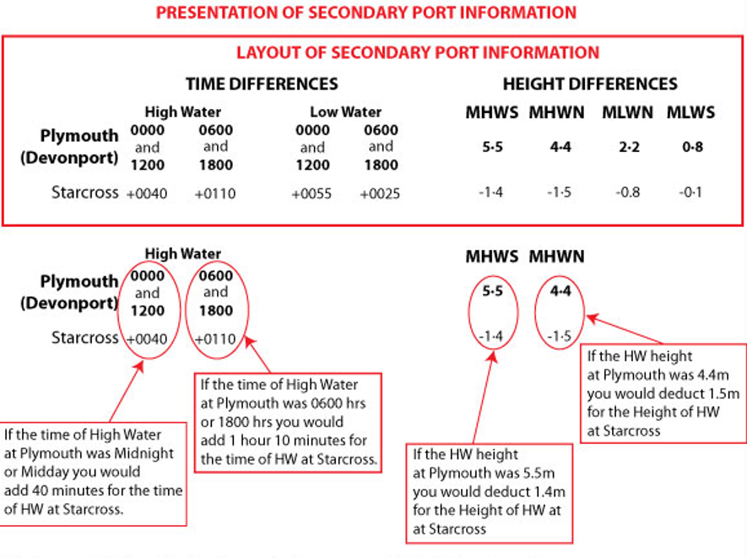

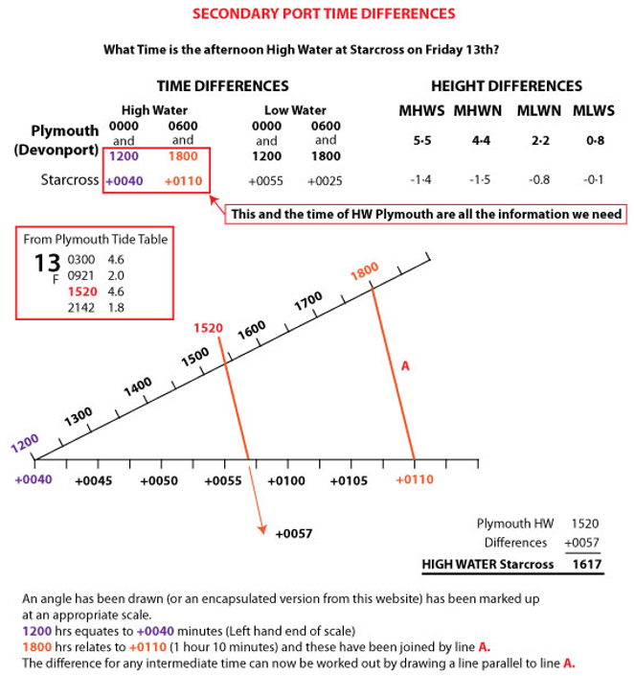

**Angenommen wir wollen wissen, wann das Hochwasser in Farlow ist, wenn es in Namley Harbour um 14:04 eintritt?**

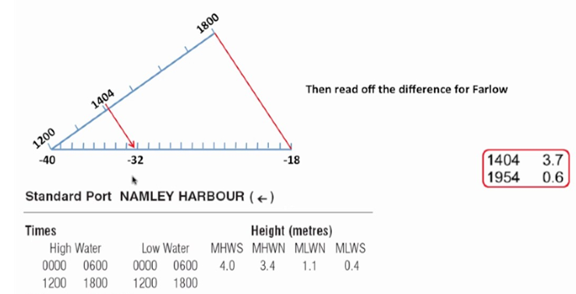



Unser gesuchtes Hochwasser befindet sich in der Zeitspanne zwischen 1200 und 1800 Uhr.

Wir zeichnen mittels zwei Leisten ein sog. „Krokodil“:

Im oberen Teil stehen die Referenzzeiten für Namley Harbour von 1200 bis 1800 Uhr.

Auf der unteren Leiste zeichnen wir die entsprechenden Unterschiede zu Namley Harbour in Minuten.

Wir vollenden das Dreieck, in dem wir eine Linie einzeichnen, welche den Zeitpunkt 1800 Uhr mit der Korrektur von -18min verbindet.

Um zu ermitteln, wie groß der Unterschied beim Hochwasser um 14:04 ist, wird eine Parallele zur soeben gezeichneten Linie bis zum Zeitpunkt 14:04 gezogen.

Nun können wir an der unteren Leiste ablesen, dass das Hochwasser in Farlow um 32min früher eintritt, also um 13:32 Uhr.

Achtung: Zeitberichtigungen werden erst NACH der Interpolation durchgeführt, um Fehlerquellen zu vermeiden!

**Gezeitenstrom / Tidal Stream**

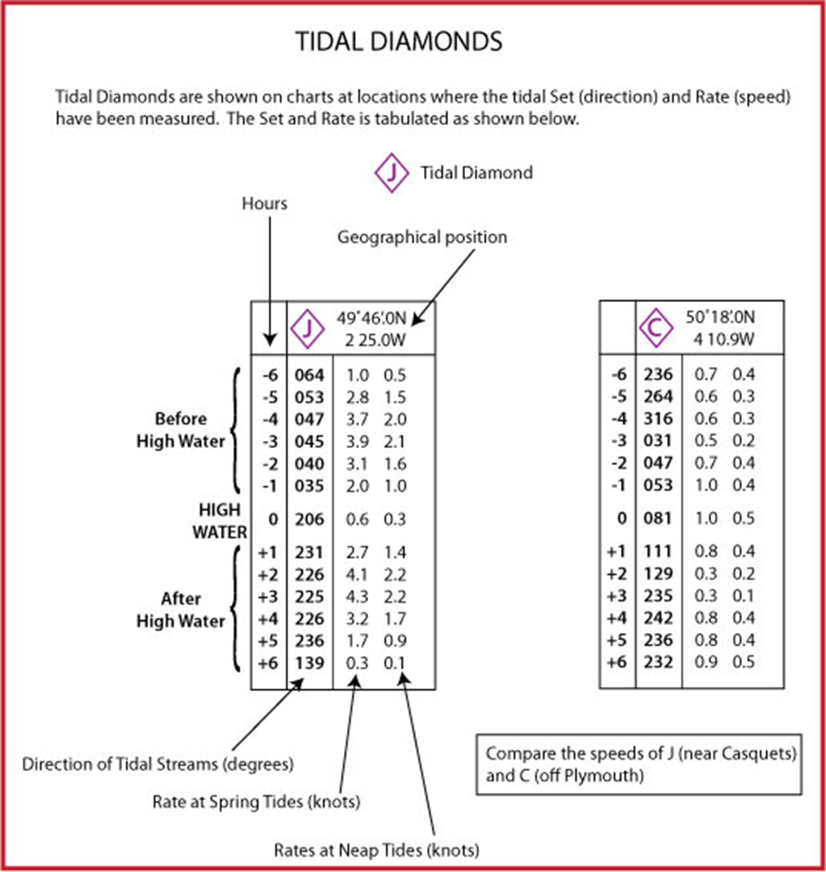

**Hochwasserstunde / Tidal Hour**

Die Hochwasserstunde beginnt genau 30 min vor Zeitpunkt des Hochwassers und endet 30 min nach Zeitpunkt HW.

Die weiteren Stunden werden als HW -1, HW-2 usw., die Stunden davor als HW -1, HW -2 usw. bezeichnet.

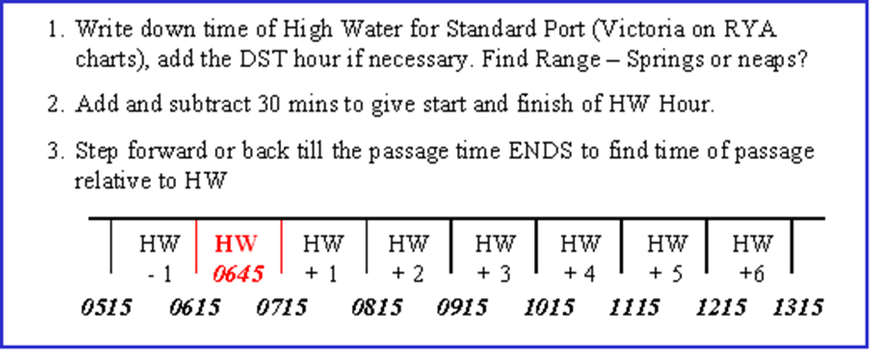

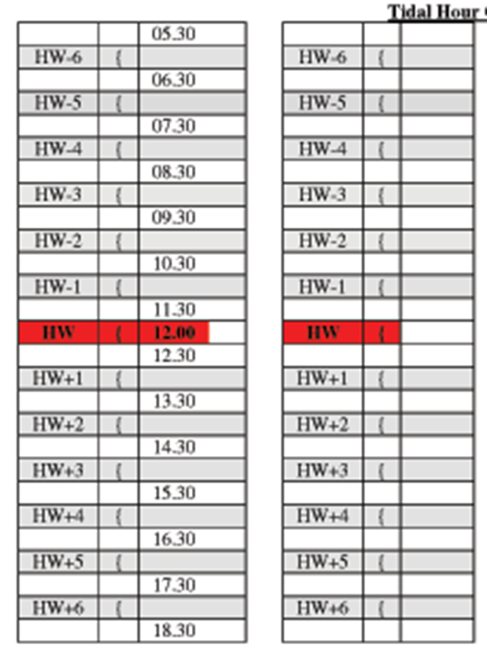

**How to determine Course over ground –**

**Wie bestimmen wir den Kurs über Grund?**

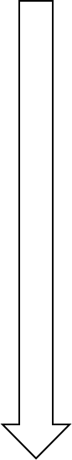***Compass course to steer (MgK) C***

Deviation (Ablenkung) Dev

***Magnetic course (MwK) M***

Variation (Missweisung) V

***True Course (RwK) T***

Leeway (BW) Leeway

***Water Track (KdW) WT***

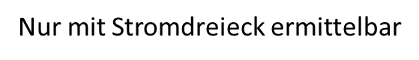Tidal stream (BS) TS

***Course over ground (KüG) CoG***